**Cahier des Charges**

Projet Shell/Unix

21

octobre

2020



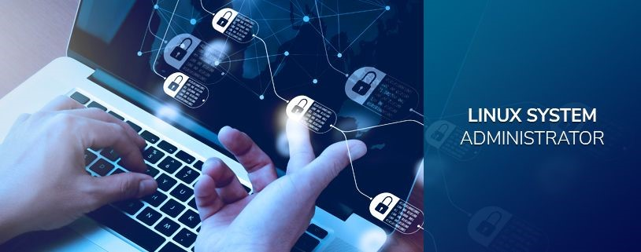

# Sommaire

1. Présentation et Contexte du projet
2. Besoins et contraintes du projet
3. Les commandes
4. Livrables attendus

# Présentation et contexte du Projet

Dans le cadre du cours madame Nadia Abchiche-Mimouni, nous devons faire un projet sur les commandes d’archivage, de sauvegarde et montage de partitions. Ce projet concerne la création d’archive tar, mount, umount, lien symbolique et lien physique​.

En effet, ce programme devra permettre à l'utilisateur d'interagir avec l’interface (menu d’exploitation) afin de lui permettre globalement de

* Créer une nouvelle archive
* Ajouter des fichiers dans une archive
* Lister le contenu d'une archive
* Extraire le contenu d'une archive
* Quitter le programme

# Besoins et contrainte du projet

L’objectif de ce projet est d’avancer sur la programmation en Shell .

Comme expliqué précédemment, nous allons faire un menu qui permettra de créer une archive d’une appli , la restauration de l’archive (remettre l’archive comme elle était avant), l’extraction d’une archive ( extrait certain fichier en dehors de l’archive) affichage des archives existante, ( affichage des archives présente), créé un nouveau disque (création d’une nouvelle partition ), démantelé le disque (suppression de la partition ), crée des lien entre les fichier ( créé lien vers les archives, disque).

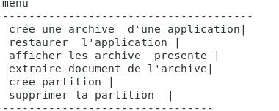

Ensuite nous allons créer un espace de fichier qui contiendra :

* Le type de fichier ( archive , partition)
* La date de création
* La date suppression

Cet espace fera un lien entre le menu et ce qu’il contient. Les dossiers du menu y seront directement stockés et crée dans les dossiers des liens documents .

Fichier avec lien documents



Fichier avec lien documents



Les contraintes seront la manipulation de nouvelles commandes tels que tar, fdisk ,mount et umount. Ce projet doit également être créer sous une machine virtuelle.

# Les commandes

Pour mener à bien ce projet nous utiliserons les commandes tar, fdisk ,mont, umont. Pour accéder à un périphérique sous Linux (disque dur externe, clé usb, CD-Rom) on doit utiliser la commande "mount", une fois que l'on a fini d'accéder au matériel, il faut "démonter" celui-ci en utilisant la commande “umont”.

Fdisk

L'utilitaire fdisk de Linux permet de créer des partitions sur un disque dur au même titre que son homologue sous DOS.

Le partitionnement avec fdisk peut entraîner la perte de toutes les données présentes sur le disque sur lequel on effectue les opérations.

Fdisk prend comme argument le chemin du fichier spécial associé au disque. À défaut, il utilisera le premier disque trouvé.

Sous Linux, les commandes de fdisk sont appelées par des touches, voici la liste des plus importantes :

|  |  |
| --- | --- |
| **Commande** | **Description** |
| d | destruction d'une partition |
| l | liste des types de partitions |
| m | Impression du menu en cours |
| n | création d'une nouvelle partition |
| p | Affichage des partitions |
| q | Sortie de fdisk sans sauvegarde des paramètres |
| t | Modification du type de partition |
| v | Vérification de la table des partitions |
| w | Sauvegarde des modifications et sortie de fdisk |

## Mount

La commande mount permettra de monter un système de fichiers (partition, lecteur de disquette ou de cédérom, second disque dur...). Nous pourrons alors accéder aux fichiers contenus dans ce système de fichiers. La commande mount -a permet de monter tous les systèmes de fichiers déclarés dans le fichier /etc/fstab. Voici un exemple de fichier :

/dev/hda2 swap swap defaults 0 0

/dev/hda6 /usr ext2 defaults 1 2

/dev/hda5 /home ext2 defaults 1 2

/dev/hda1 /Dos/C vfat defaults 0 0

/dev/hdb /cdrom iso9660 ro,noauto,user 0 0 none /proc proc defaults 0 0

L'ordre des champs dans ce fichier est le suivant : périphérique​ ​| point de montage​ | type options

L'option ​*user​* permet à tous les utilisateurs de monter un périphérique

La syntaxe de la commande mount est la suivante : mount -t ​*type_périphérique​* ​*point_de_montage*

## Umount

Les options suivantes peuvent être fournies lors du démontage d'un appareil avec ​**umount​** :

|  |  |
| --- | --- |
| **-**  **V** | Imprimez les informations de version et quittez. |
| **h** | Imprimez un message d'aide et quittez. |
| **v** | Exécuter en mode ​[détaillé](https://www.computerhope.com/jargon/v/verbose.htm) ​ . |
| **n** | Démonter sans écrire dans ​**/ etc / mtab​** . |
| **-**  **r** | En cas d'échec du démontage, essayez de remonter en lecture seule. |

Les principales options tar :

|  |  |  |  |
| --- | --- | --- | --- |
| - | r | Ajoute un fichier à une archive existante | Recreate |
| - | c | Créer une nouvelle archive | Create |
| - | t | Affiche le contenu d'une archive |  |
| - | x | Extrait les fichiers de l‘archive |  |
| - | -delete | supprime (les fichiers d'une archive existante) | Del |

# Livrables attendus

* Cahier des charges
* Répartitions du travail et planning prévisionnel
* Avancement du projet
* Rendue du projet

© Morgane ORBLIN, Safaa ABBARI nadia.abchichemimouni@univ-evry.fr